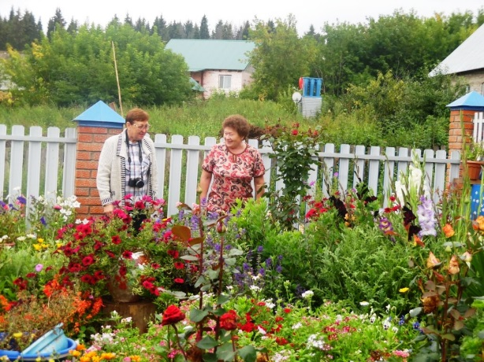
Участие в районном смотре-конкурсе "Ветеранское подворье-2019"
Районная комиссия в составе Кетовой Антонины Алексеевны и Грибанова Игоря Васильевича 21.09.19. осмотрела ветеранские хозяйства в Ножовке. В номинации "Цветоводство" участвует семья Туляковых Зинаиды Аркадьевны и Ивана Васильевича. "Райский цветник" состоит из множества разнообразных сортовых многолетних и однолетних цветов, которые до сих пор благоухают. Все цветы размещены компактно и с учетом того, что они цветут в разные сроки по очереди. Цветы для Зинаиды Аркадьевны - душа и сердце! Она с любовью ухаживает за ними много лет!
В мае и июне мы размещали фотографии цветника в нашем сообществе. Вы можете снова полюбоваться им!
Кроме цветника семья Туляковых имеют большой сад и огород. Очень много сортовых плодовых и ягодных растений.
Зинаида Аркадьевна в это же лето проводит наружный ремонт церкви на средства Проекта от ПАО "ЛУКОЙЛ-ПЕРМЬ" и местных предпринимателей. И ВСЁ ОНА УСПЕВАЕТ ДЕЛАТЬ ВОВРЕМЯ!

